CAMP D’ÉTÉ Michel-Dupuis 2020
Veuilles noter que le dîner est offert tous les vendredis par notre traiteur Épicure
C’est le temps des vacances
6 au 10 juillet
Début du défi Chin Chin  Activités sportives et créatives | Jeu  Chin Chin  Activités sportives et créatives | Club des yogis | 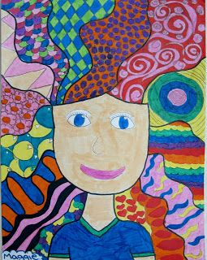  Jeu chin chin  Activités sportives et créatives | « La Clémentine a du talent »  Pinata Covid
Défi Santé
13 au 17 juillet
Activités saines habitudes de vie  Mur des mercis | Activités saines habitudes de vie | Club des yogis | Activités saines habitudes de vie | Les peintres sportifs  Jeux de société actifs
Méli-mélo
20 au 24 juillet
Atelier défis  et création de jeux d’adresse | Atelier défi et création de jeux d’adresse | Club des yogis | Ateliers défis  Slack line | Marche littéraire  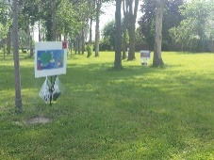  Journée à l’envers
Piratemania
27 au 31 juillet
Pirates à l’aventure  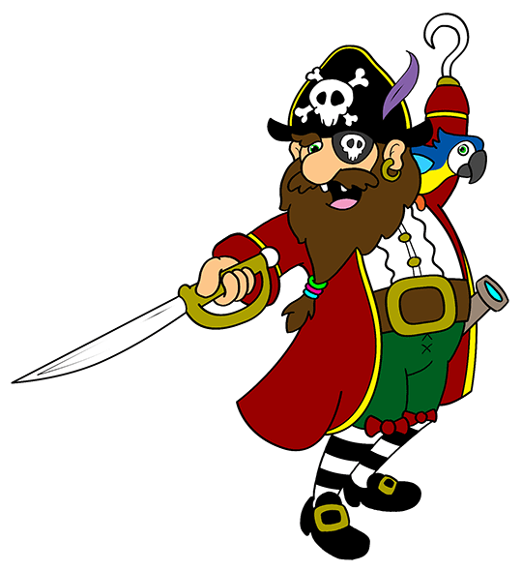  Activités variées | Pirates à l’aventure  Activités variées | Club des pirates yogis | Journée costumée  Pirate à l’aventure | Duel des pirates  Journée costumée

Août
Le monde mystérieux de la nature
3 au 7 août
Congé  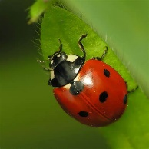 | Un brin de nature  Activités  variées | Impro-claque-nature | Un brin de nature  Activités variés | Arts éphémères  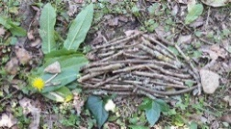
La francophonie dans toute sa diversité
10 au 14 août
Jeu traditionnel  Première Nations | Musique et danse du monde | Olympiques | Parade de mode et humour francophone | Confection de  masque  « On se mouille »

